1. **Использование коллекций ресурсов**

А) Создать проект

Б) Добавьте к корню проекта новую папку Images и скопируйте в нее из прилагаемого к работе каталога Source три рисунка, как показано на снимке, рисунки на портале в папке «для проекта».

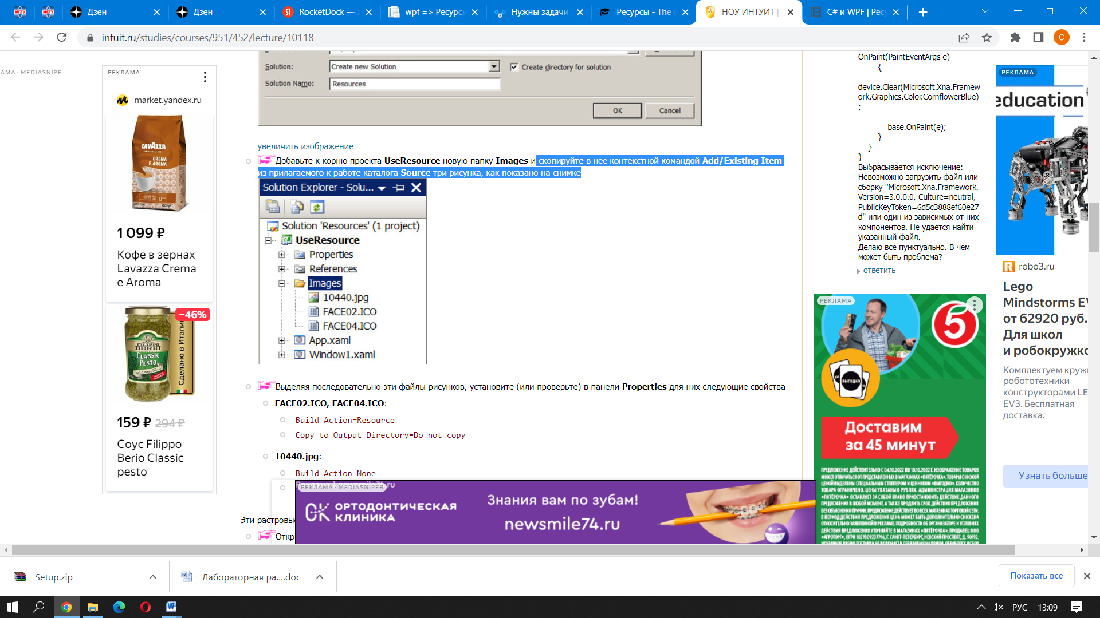

В) Выделяя последовательно эти файлы рисунков, установите (или проверьте) в панели **Properties** для них следующие свойства

* **FACE02.ICO, FACE04.ICO**:

**Build Action=Resource**

**Copy to Output Directory=Do not copy**

* **10440.jpg**:

**Build Action=None**

**Copy to Output Directory=Copy if newer**

Г) Откройте файл App.xaml и добавьте в коллекцию ресурсов приложения объект SolidColorBrush.

Д) Заполните файл Window1.xaml согласно следующего интерфейса, учитывая использование ресурсов.

